«Открытка к 9 мая»
Цель: изготовление поздравительной открытки, посвященной Дню Победы
Ход занятия:
- Давайте закроем глаза и послушаем тишину. В тишине слышен шум ветра, пение птиц, гул машин, чьи-то шаги. Мирная тишина. В ней не слышно звука выстрела, рёва танка.
Солнце светит, пахнет хлебом,
Лес шумит, река, трава.
Хорошо под мирным небом
Слышать добрые слова.
Хорошо зимой и летом,
В день осенний и весной
Наслаждаться ярким светом,
Звонкой, мирной тишины.
Каждый год наш народ отмечает День Победы в Великой Отечественной Войне, которая шла целых четыре года и закончилась полной победой нашего народа. Что же это за праздник?
-Это не только праздник солдат, но всего нашего народа, который не только на фронте, но и в тылу день за днем, месяц за месяцем, год за годом одерживал победу над врагом. Скоро мы будем отмечать светлый и скорбный праздник - День Победы.
-А кто скажет, что это была за война и когда она началась?
-Война была с фашистами, которые напали на нашу страну в июне 1941 года.
Скажите, а почему война - это плохо, страшно?
Весь народ встал на защиту Родины, когда летом 1941 года на нашу страну напали немецко-фашистские захватчики. Отцы и старшие братья ушли на фронт, женщины и дети встали к станкам, пришли на заводы, где до войны работали их мужья. Все, кто остался в тылу, помогали нашим воинам: изготавливали бомбы и снаряды, самолеты и танки, шили теплую одежду, вязали варежки для солдат. Люди разных национальностей, взрослые и даже дети воевали с врагами. Война была очень жестокой, она принесла много горя и слез, разруху и голод.
А вы ребята знаете, сколько погибло человек в этой страшной войне?
-Да, действительно, очень много: погибло более 20 млн. человек.
«Война! Жестче нет слова!
Война! Печальней нет слова!
Война! Светлее нет слова!
В тоске и славе этих лет!
Земли немало кровью оросили
И вечно будет помнить мир о том,
Как шли сыны, и дочери России
Сквозь гром войны
К победе над врагом!»
Но люди выстояли и победили. Сейчас мы с вами отправимся в прошлое нашей страны.
- Сегодня мы изготовим открытку ко дню Победы. На ней мы поместим изображение белого голубя-символ мира на Земле, красную звезду, георгиевскую ленту-символ мужества нашего народа. Работа будет выполнена в смешанной технике - голубя изготовим по трафарету, звезду - георгиевскую ленту– в технике аппликации из бумаги.
При работе педагог оказывает детям помощь, если необходимо. Напоминаем, что работать нужно аккуратно, чтобы не было видно следов клея.
- Посмотрите, ребята, какие замечательные открытки мы сделали с вами. Какому празднику они посвящены?
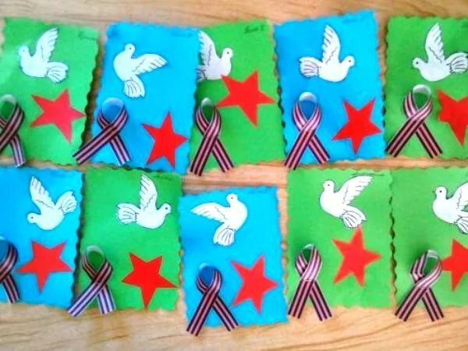
Готовую работу вы можете подарить ветеранам войны и труда на День Победы, своим родным и близким, пожелать мирного неба над головой и счастья!

